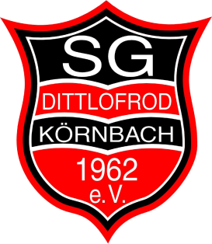
Datenerhebung nach der
Corona-Kontakt- und Betriebsbeschränkungsverordnung
(CoKoBeV)
– Hinweis: Bitte pro Haushalt / Familie separat ausfüllen –

Liebe Sportfreunde,
wir freuen uns, Sie auf dem Sportgelände in Dittlofrod begrüßen zu dürfen.
Leider sind wir alle von der Corona-Pandemie betroffen und brauchen Ihre Mithilfe, um unsere Fußballspiele regelgerecht durchführen zu können.
Nach Art. 6 Abs. 1 c) DSGVO, § 2 Abs. 2i.V.m. § 1 Abs. 2b d) der CoKoBeV sind wir verpflichtet, folgende Daten zu erheben.
Vor- und Nachname (bei Haushalt/Familie bitte alle Personen benennen)
Anschrift
Telefonnummer
Datum des Besuchs
Wir informieren außerdem darüber, dass nach § 1 Abs. 2b d) CoKoBeV die Bestimmungen der Art. 13, 15, 18 und 20 der Datenschutz-Grundverordnung zur Informationspflicht und zum Recht auf Auskunft zu personenbezogenen Daten keine Anwendung finden.

